**Fecha: 17 Abril 2024**

**Información de paciente**

Nombre: MAGDALENA HERNANDEZ GUTIERREZ

ID: 63338878

Edad: 55 años

**Estudio**

Se realizó registro de flujo respiratorio, ronquido, movimientos de tórax y saturación de oxígeno, frecuencia cardiaca y posición corporal durante 6 horas, 04 minutos.

**Indicación del estudio**

Paciente con antecedente de HTA, diabetes, ERGE, descartar AOS. (Escala de Epworth 17/24).

**Conclusiones**

1. Se analizaron 5h, 53 minutos del tiempo que duró el registro.
2. La saturación basal fue de 96%, el promedio durante el estudio fue 91% y la lectura más baja fue 78%. Índice de desaturación 39.0/h.
3. Apnea obstructiva del sueño GRAVE (IAH 39.9/h).

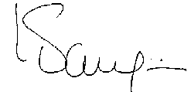

**LESLIE KATHERINE VARGAS RAMIREZ**

**M.D. Internista Neumólogo**

**RM** **37726703**

Informe de diagnóstico

Datos de la grabación 17/04/2024

Dispositivo ApneaLink Air Tipo: III

Grabando Inicio: 11:44pm Fin: 5:49am Duración – h: 6:04

Evaluación del flujo Inicio: 11:54pm Fin: 5:47am Duración – h: 5:53

Evaluación saturación Inicio: 11:54pm Fin: 5:49am Duración – h: 5:52

Estadísticas

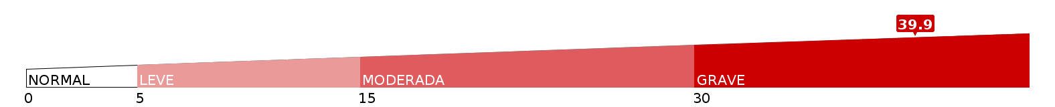

Índice de eventos IAH: 39.9 IA: 5.9 IH: 34.0

Supino Tiempo – h 4:41

Porcentaje:

79.6

IAH:

49.7

IA:

7.3

IH:

42.5

No supino

Tiempo – h

1:12

Porcentaje: 20.4

IAH:

1.7

IA:

0.8

IH:

0.8

Erguido

Tiempo – h

0:00

Porcentaje: 0.0

IAH:

0.0

IA:

0.0

IH:

0.0

Eventos totales Apneas: 35 Hipoapneas: 200

Índice de apnea Obstructiva: 3.6 Central: 2.2 Mixta: 0.2 No clasificados: 0.0

Cheyne-Stokes Tiempo – h: 0:00 Porcentaje: 0

Desaturación de oxígeno IDO: 39.0 Total: 229

% de saturación de oxígeno Línea basal: 96 Promedio: 91 Mínimo: 78

% satur. oxíg. - tiempo estudio <=90%sat: 37 <=85%sat: 8 <=80%sat: 0

<=88%sat: 21<=88% tiempo-h: 1:14

Respiraciones Total: 4408 Promedio/min: 12.5 Ronquidos: 88

Pulso – rpm Mín.: 67 Promedio: 81 Máx.: 96

Criterios análisis: AASM 2012, Análisis manual

Apnea[10%; 10s; 80s; 1.0s; 20%; 60%; 8%]; Hipoapnea[70%; 10s; 100s; 1.0s]; Ronquido[6.0%;

0.3s, 3.5s; 0.5s]; Desaturación[3.0%]; RCS[0.5]. Sensor de flujo de aire y sensor de esfuerzo respiratorio: Transductor de presión. Las hipoapneas se cuentan solo si existen datos de oximetría válidos.

Posición

Supino Prono Izquierda Derecha Erguido

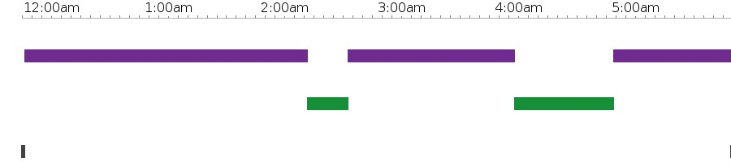

Apneas sin clasificar Apneas obstructivas Apneas centrales Apneas mixtas Hipoapneas Desaturación Ronquidos

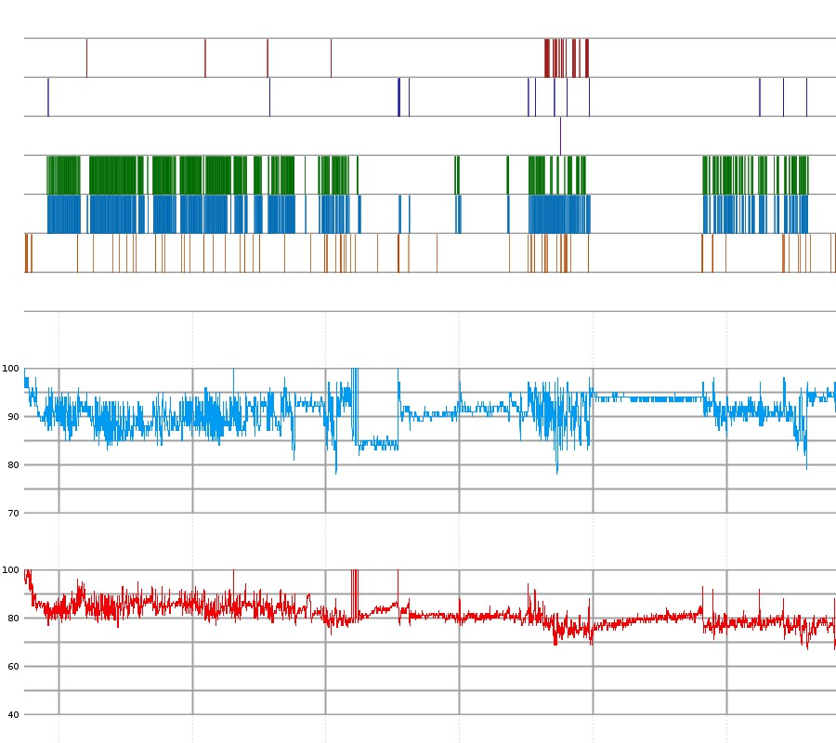

Cheyne-Stokes

Satur. oxígeno (%)

Línea basal 96

Promedio 91

Mínimo 78

Pulso (rpm)

Mín. 67

Promedio 81

Máx. 96

Gráficos